2k0300烧录openvela方法

1 使用TFTP烧录启动

1.1 准备
以太网线、Type-c串口线、安装MobaXterm

1.2 烧录步骤
win11为例：打开电脑设置->网络和Internet->高级网络设置，然后点开连接到板卡的以太网，点更多适配器选项的编辑，点Internet 协议版本4(TCP/IPv4)，然后如下图配置：
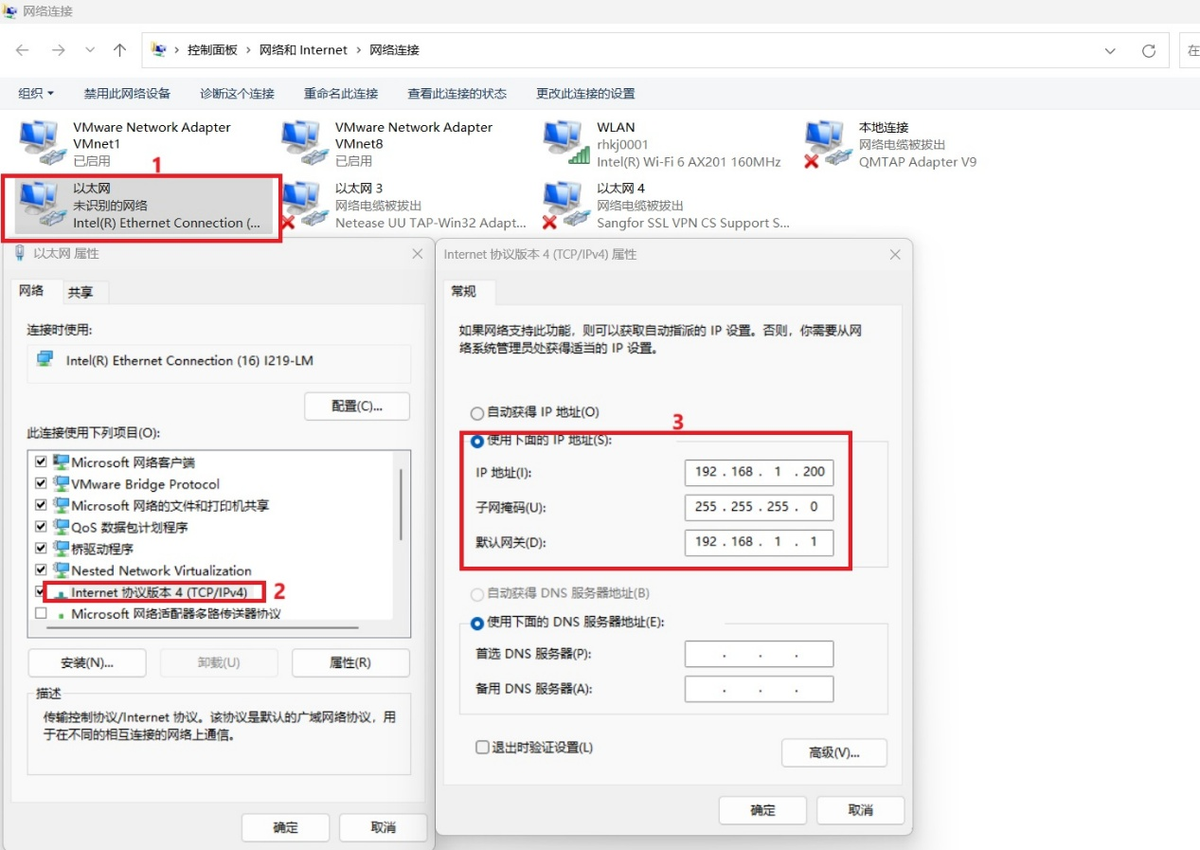
tftp烧录电脑网络设置（win10）
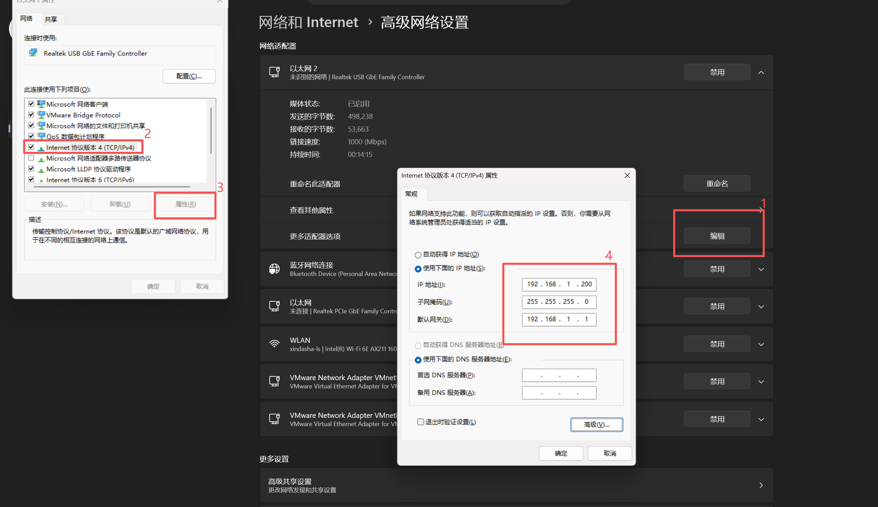
tftp烧录电脑网络设置（win11）
接下来打开MobaXterm，串口线和网线连接ls2k0300，打开串口终端连接到ls20300，串口设置如下图：
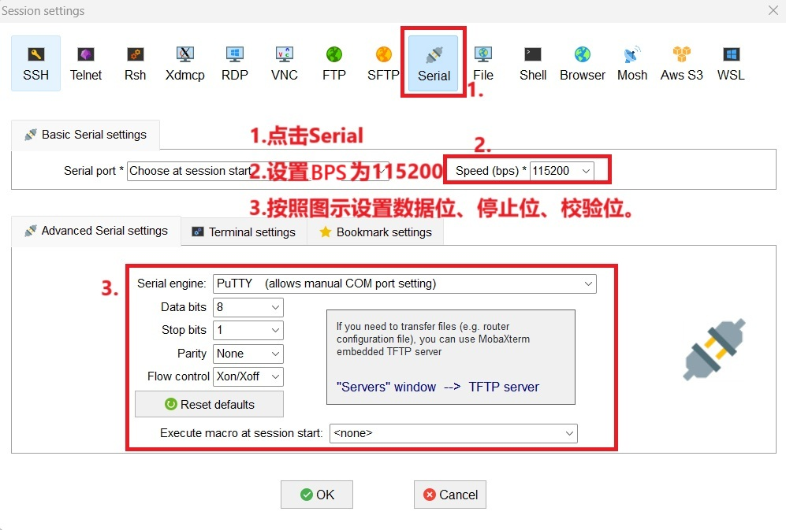
ls2k0300串口调试设置
开机后先poweroff，重启时一直按c键进入uboot界面（最下面左端有一个 "=>" 符号），然后输入以下指令（一行一行输入）：
Plain Text
setenv ipaddr 192.168.1.2 # 设置开发板IP
setenv serverip 192.168.1.200 # 设置PC（TFTP服务器）IP
setenv netmask 255.255.255.0
setenv bootcmd ' ' # 开机默认进uboot
saveenv
reboot
此时网络配置已完成，然后打开MobaXterm左上角的Servers，点开TFTP server设置，选择openvela镜像文件nuttx.bin所在文件夹后启动TFTP server。
接下来输入以下指令即可进入openvela系统：
Plain Text
tftp 0x9000000098000000 nuttx.bin
go 0x9000000098000000

2 通过sd卡启动

1.1 准备
一张4GB以上的sd卡，Type-c串口线

1.2 烧录步骤
首先将sd卡格式化为fat32的格式，然后直接将openvela镜像文件nuttx.bin放入其中，插入ls2k0300的sd卡槽。连接串口线，如前文所示打开串口终端、进入uboot界面，输入以下指令：
Plain Text
setenv bootcmd 'fatload mmc 1:1 0x9000000098000000 /nuttx.bin; go 0x9000000098000000'
saveenv
reboot
第一条指令为设置系统从sd卡启动，如不确定sd卡挂载点，可以通过fatls mmc 1:1指令来确认（如不是1:1，切换到1:0试一下）。此时便设置完成，开机便从sd卡启动openvela系统。

